Prueba del sistema SIGCO
PACIENTE
Error en modulo del paciente: PERFIL
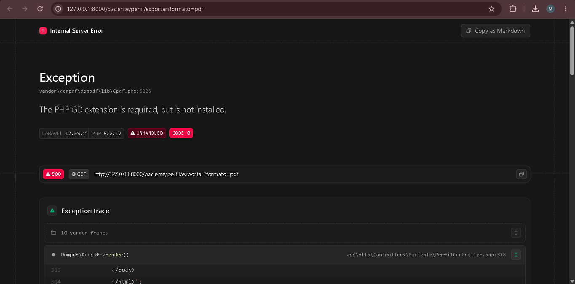
Al intentar descargar los datos personales en formato PDF no genera el pdf y sale esta pestaña de error:
Ajuste en el modulo paciente: PERFIL
Se podría implementar una opción para que se puedan editar los datos personales de los pacientes niños
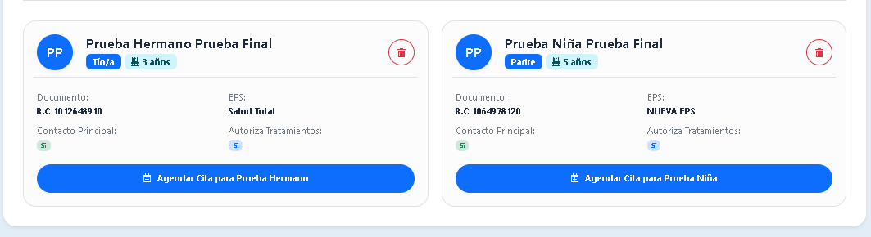
Error en el modulo paciente: NOTIFICACIONES
Al momento de registrar a un niño el sistema manda una notificación de tipo CITA CANCELADA y lo mismo pasa cuando se le da bienvenida al software
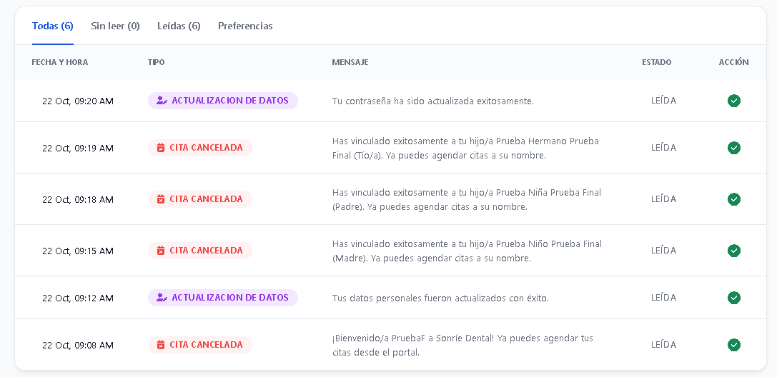
ADMINISTRADOR
Error en el modulo: Dashboard
Al darle click en la dirección de ver pacientes lo redirecciona a una pagina en la que sale error
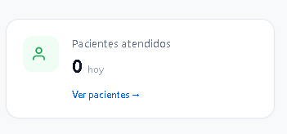
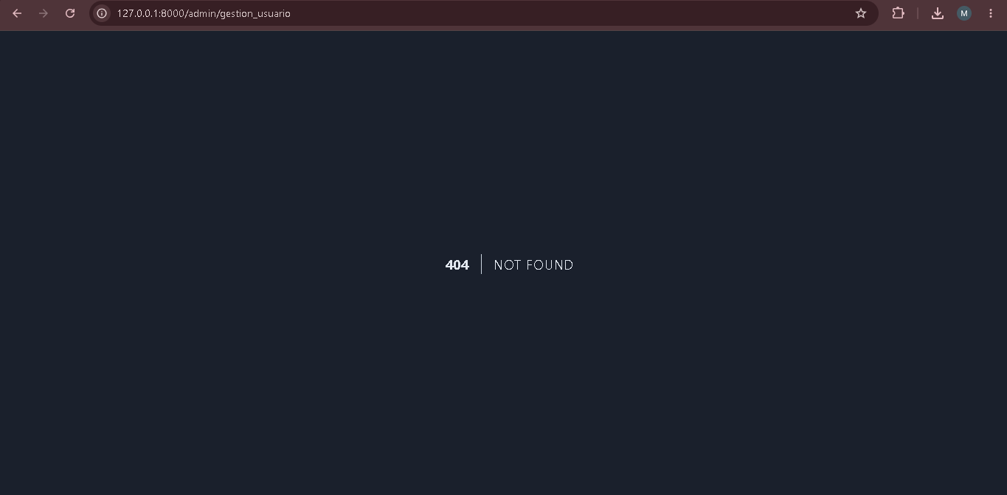
Error en el modulo: Dashboard
En los recordatorios importantes al administrador le llegan recordatorios de como si el hubiese vinculado un hijo (los demás recordatorios están bien el error es el de la mitad)
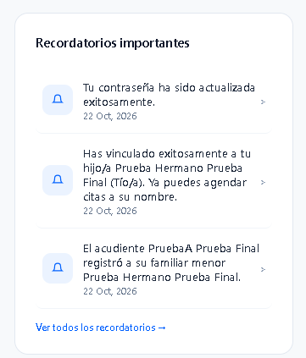
Error en el modulo: GESTIÓN DE USUARIOS
Hay un error que tiene el buscador y esque al digitar un usuario en este buscador no lo encuentra y no sale ningún nombre
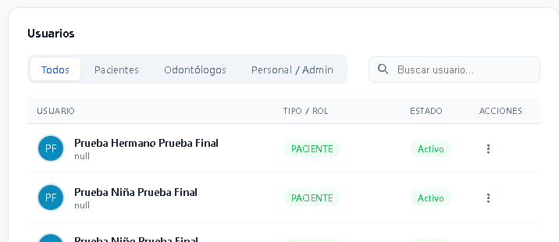
Error en modulo: GESTIÓN DE USUARIOS
En este modulo al crear un usuario odontólogo y elegir sus especialidades hay un error de ortografía que parece ser vulnerable a ciertas letras
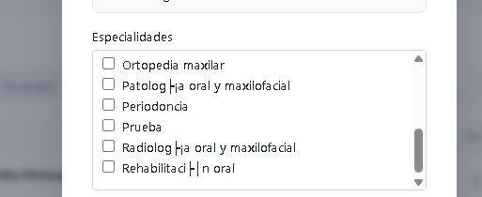
Error en modulo: GESTION DE USUARIOS
Hay un error cuando se trata de generar un nuevo odontólogo seleccionando cada uno de las especialidades, por lo que no deja crear un nuevo usuario odontólogo
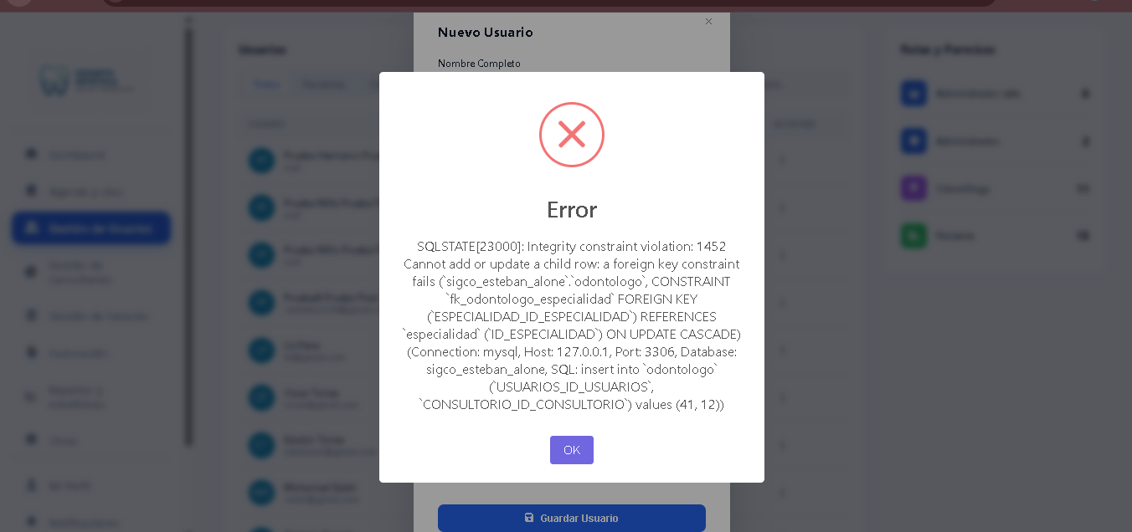
Error en el modulo: REPORTES Y ESTADISTICAS
Cuando se cambia el filtro de este mes a ultimo trimestre el sistema genera las graficas pero las genera en donde no deberían estar
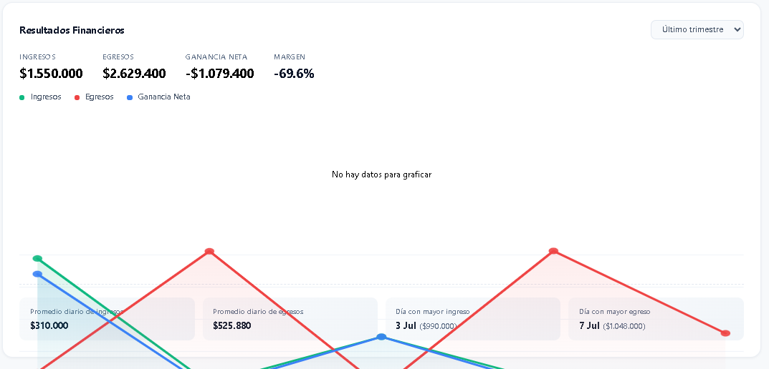
Error en el modulo: NOTIFICACIONES
En este modulo pasa lo mismo que con paciente el sistema detecta la notificación pero la toma mal la toma con el tipo de notificación cita reprogramada
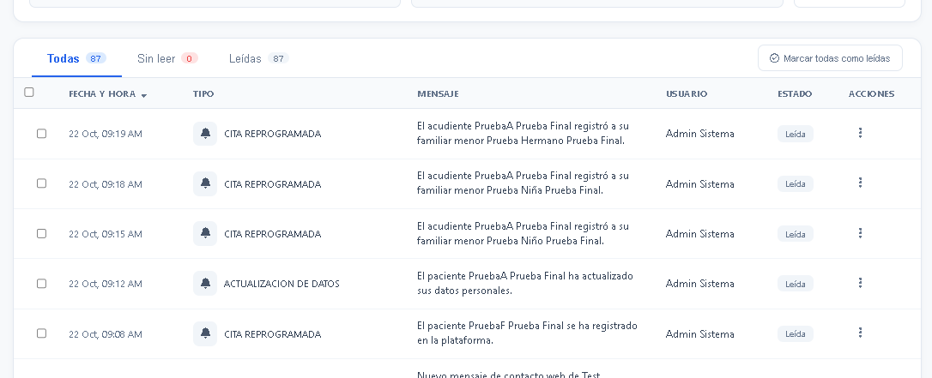
Error en el modulo:OTROS
El administrador al intentar usar el filtro de solo pendientes u otro estado no le enseñada nada esto esta en el apartado de contactos web
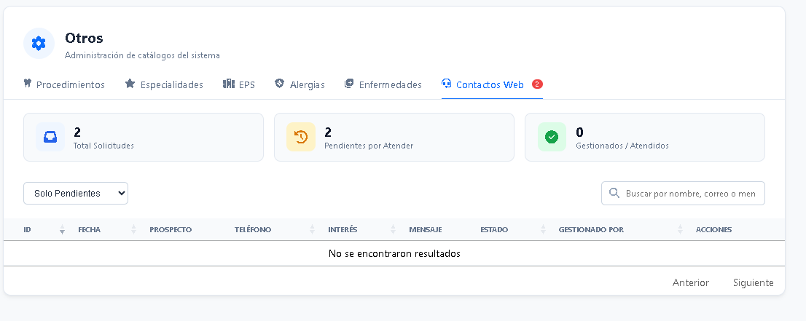
Error en el modulo: OTROS
Aquí al intentar no poner nada en ciertos campos se lanza la alerta pero no una alerta esperada si no un error por parte de la DB apartado EPS
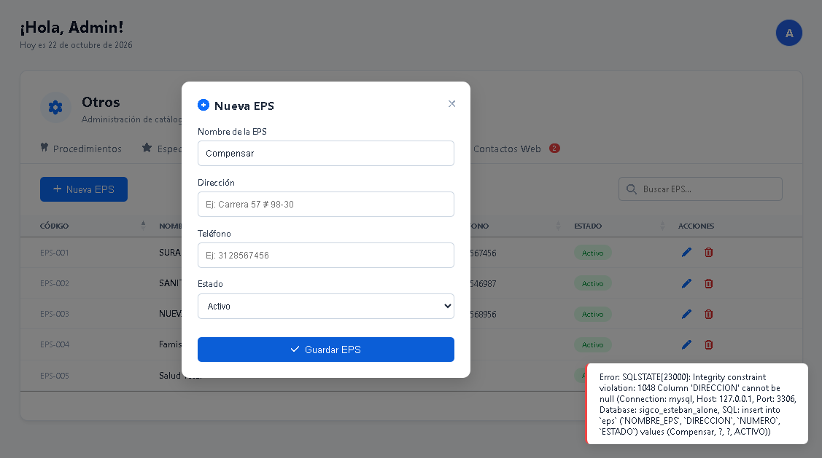
ODONTOLOGO
Error en el modulo:PERFIl
Cuando se cambian las especialidades pareciera que si se cambiaran pero una vez revisadas de nuevo en el perfil sigue teniendo las que ya tenia anteriormente que en este caso es solo una
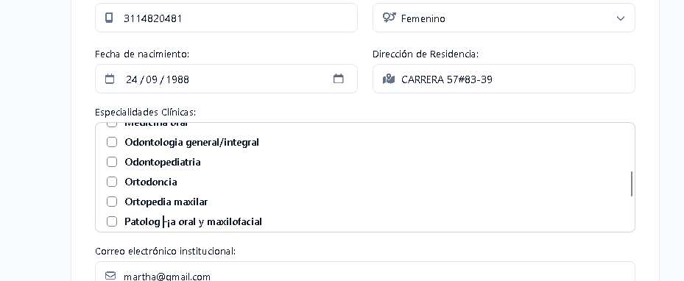
Error en el modulo:REPORTES
Al lado derecho no se puede ver lo que anteriormente había ahí (creo que una grafica)no se puede observar y solo sale como en la siguiente imagen
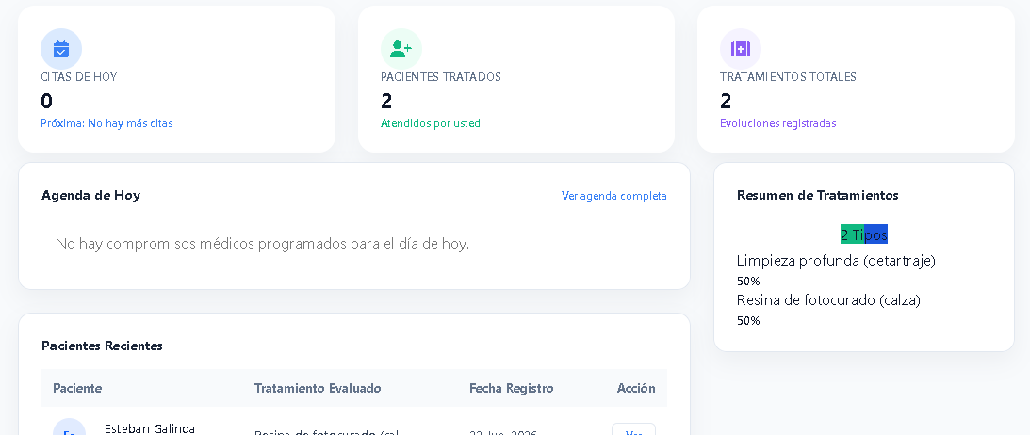
Conclusion
No se pudo realizar el proceso de pedir cita y revisar cita por parte de odontologo ya que el paciente no puede escoger citas a pesar de que el administrador de un horario para hoy o mañana con la doctora Martha Romero por un error o por que las especialidades no cuadran para pedir cita
